Č.Budějovice – Sokolský běh republiky
28.10.2022

Místo startu: Park Stromovka Na Sádkách 1444, Č. Budějovice.

Zázemí závodu: Park Stromovka za obchodním domem - Kaufland.

Šatny: Nejsou k dispozici

Výdej startovních balíčků: Park Stromovka za obchodním domem - Kaufland.

Závod dospělí: 6 km

Závod děti: 100 m, 500 m a 1 km.

Trasa závodu: Trasa je vedena parkem Stromovka. Asfaltové cesty a převážně rovina.

Start závodu dětí: 13:00 h až 13:30 h.

Start závodu na 6 km: 14:00 h.

Prezentace:
Děti | 12:00 h až 12:45 h
Závod na 6 km | 12:00 h až 13:45 h
Start:
Děti: | 13:00 h až 13:30 h
Závod na 6 km: | 14:00 h
Vyhlášení:
Dětí a závodů na 6 km: | 15 minut po doběhu posledního

MAPA závodu: 3 km okruh
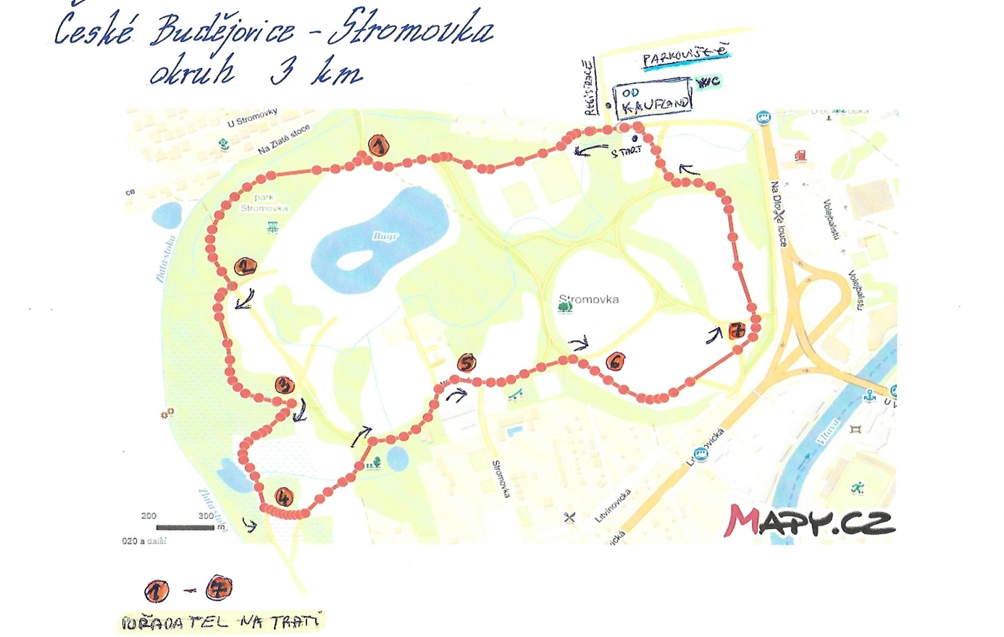

Děti: 100 m až 1 km
Trasa závodu: Dětské závody se uskuteční v parku Stromovka.
MAPA: Trasa 1 km – děti (10 až 16 let)
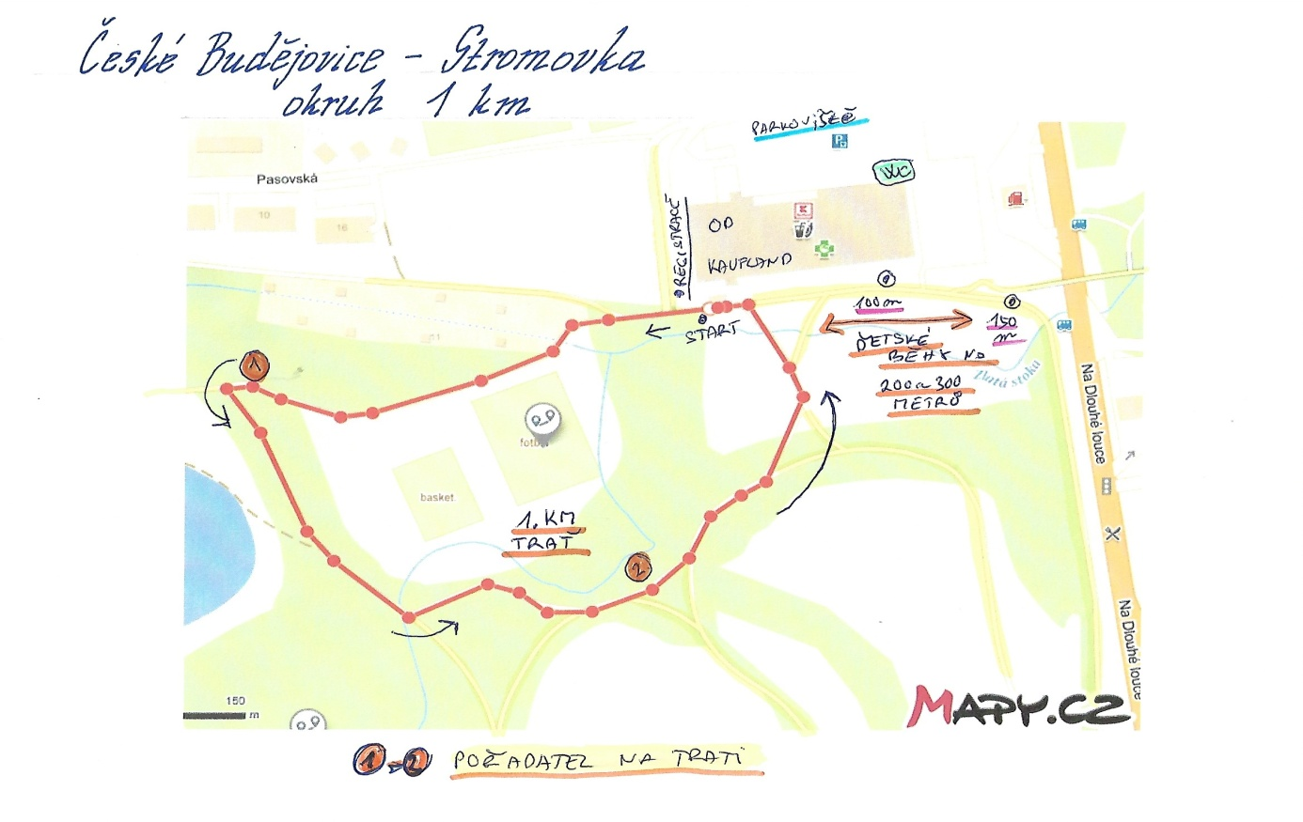
Věkové kategorie: DĚTI:
Ml. A St. dorost 2008 - 2006 14 -16 roků v daném ročníku - 1 km
Starší žactvo 2009 - 2010 12 -13 roků v daném ročníku - 1 km
Mladší žactvo 2011 - 2012 10-11 roků v daném ročníku - 1 km
Nejmladší žactvo 2013 - 2014 8 -9 roků v daném ročníku - 500 m
Přípravka 2015 – 2016 6- 7 roků v daném ročníku - 500 m
Mladší přípravka 2017 - 2022 5 let v daném roč. a méně - 100 m
Věkové kategorie: Dospělí:
Hlavní závod 6 Km: Dle JBP pro rok 2022
MAPA: Zázemí závodu - Bude připravena a presentována na stránkách JBP.
Kontakt:
JKM – M. Gazda 602 352 455
e-mail: mahonymartin@seznam.cz

Startovné:
Dospělí: 200,- Kč. Registrační platba pouze online do 24. 10. 2022. Registrace na místě je možná do vyprodání startovních balíčků.

V ceně startovného je: Čip, finisherská medaile a občerstvení ….

Děti: 50,- Kč. Registrační platba pouze online do 24. 10. 2022. Registrace na místě je možná do vyprodání startovních balíčků.
V ceně startovného je: čip, finisherská medaile, občerstvení, dárek od partnera, startovní číslo + špendlíky a stuha v národních barvách.
Pamětní tričko je možno objednat v rámci objednávky startovného na závod na stránkách:

https://behrepublikyid.cz/
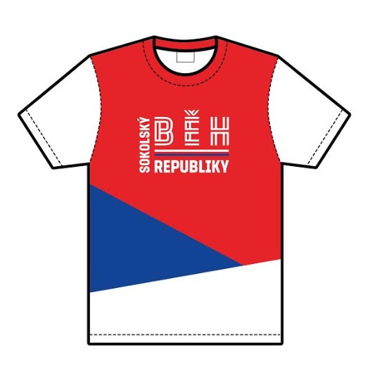

POŘADATELEM ZÁVODU je JIHOČESKÝ KLUB MARATONCŮ.

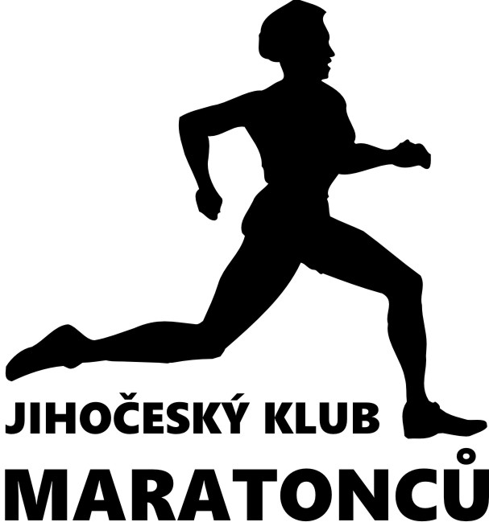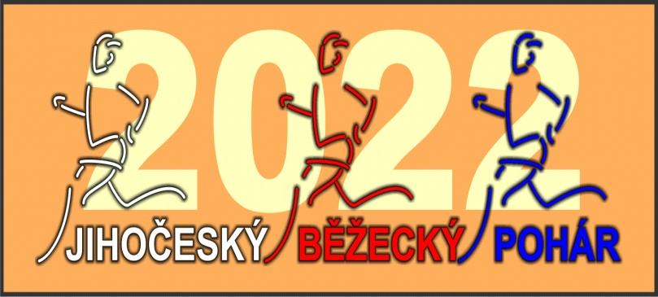

Časový program: 28.10.2022
Děti: České Budějovice - Stromovka
13:00 h 100 m - kluci ročník 2017 až 2022
13:05 h 100 m - holky ročník 2017 až 2022
13:10 h 500 m - kluci ročník 2013 až 2016
13:20 h 500 m - holky ročník 2013 až 2016
13:30 h běh na 1 km - kluci a holky ročník 2006 až 2012
Muži a ženy:
14:05 h běh na 6 km - ženy J, B, C
14:05 h běh na 6 km - ženy A1, A2
14:00 h běh na 6 km - muži A1, A2
14:00 h běh na 6 km - muži B
14:00 h běh na 6 km - muži C, D, E a J.
Poznámka: J. - Junioři

